Estudantes dos campi Santa Teresa, Vila Velha e Aracruz visitam à Aldeia Piraquê-Açu
Estudantes dos campi Santa Teresa, Vila Velha e Aracruz participaram na segunda-feira (07/10) de visita técnica à Aldeia Temática “Tekoá Mirim”, localizada em Aracruz na Aldeia Guarani Piraquê-Açu. Essa atividade fez parte das ações do projeto de extensão “Gwata: o percurso dos saberes entre aldeias Guarani e o IFES”.
Os indígenas promoveram diversas atividades ligadas à história e à cultura Guarani voltadas aos estudantes e servidores como “roda de conversa”, preparação e degustação do “txipá” (comida tradicional Guarani), trilha ecológica em fragmento de mata atlântica, pintura corporal e apreciação de artesanatos. Ao final, sob um belo pôr do sol, alguns estudantes ainda se banharam nas águas do Rio Piraquê-Açu.
A proposta do projeto de extensão é, de um lado, contribuir com a reflexão sobre a temática indígena nos campi do Ifes e, de outro, fortalecer o etnoturismo indígena desenvolvido pela Aldeia Piraquê-Açu. A aluna de Química Industrial e bolsista do projeto, Gislaine Ribeiro, reafirmou a importância das atividades junto aos povos indígenas:
“A cada visita feita à Aldeia Temática é notável as experiências adquiridas. Tanto dos indígenas para se expressarem e se organizarem a partir do etnoturismo, quanto dos alunos ao desconstruírem estereótipos se familiarizando com a cultura indígena. Os Guarani estão cada dia mais preparados para receberem visitantes, seja para curtas visitas ou para períodos maiores”.
A estudante Kely Santos, do curso técnico em química integrado ao ensino médio, disse que a visita à Aldeia foi muito especial e a guardará em sua memória:
“A visita à Aldeia Piraquê-Açu foi muito interessante. Aprendi muito sobre os indígenas que lá vivem e sobre sua cultura. Fizemos uma trilha onde foi possível ver um pouco das terras indígenas, que é onde se encontra as matas nativas preservadas. Comprei um artesanato e fiz uma pintura corporal, que terei como lembrança desse dia.”
Já a aluna Josiane Cordeiro, também do curso técnico em química integrado ao ensino médio, ressaltou a relação diferenciada dos indígenas com a natureza: “Foi experiência única e inesquecível, onde pude presenciar o cuidado e o respeito com a natureza.”
Essa visita técnica encerra um ciclo do projeto de extensão “Gwata: o percurso dos saberes entre aldeias Guarani e o IFES”. Nos últimos 2 anos esse projeto levou a discussão sobre a temática indígena a diversos campi do Ifes como também articulou várias visitas técnicas.
Os integrantes do projeto de extensão, servidores e estudantes do Ifes Aracruz, são muito gratos pela oportunidade que tiveram de construir esse projeto junto com os indígenas da Aldeia Piraquê-Açu.
Texto: equipe do projeto de extensão.
Registro fotográfico:
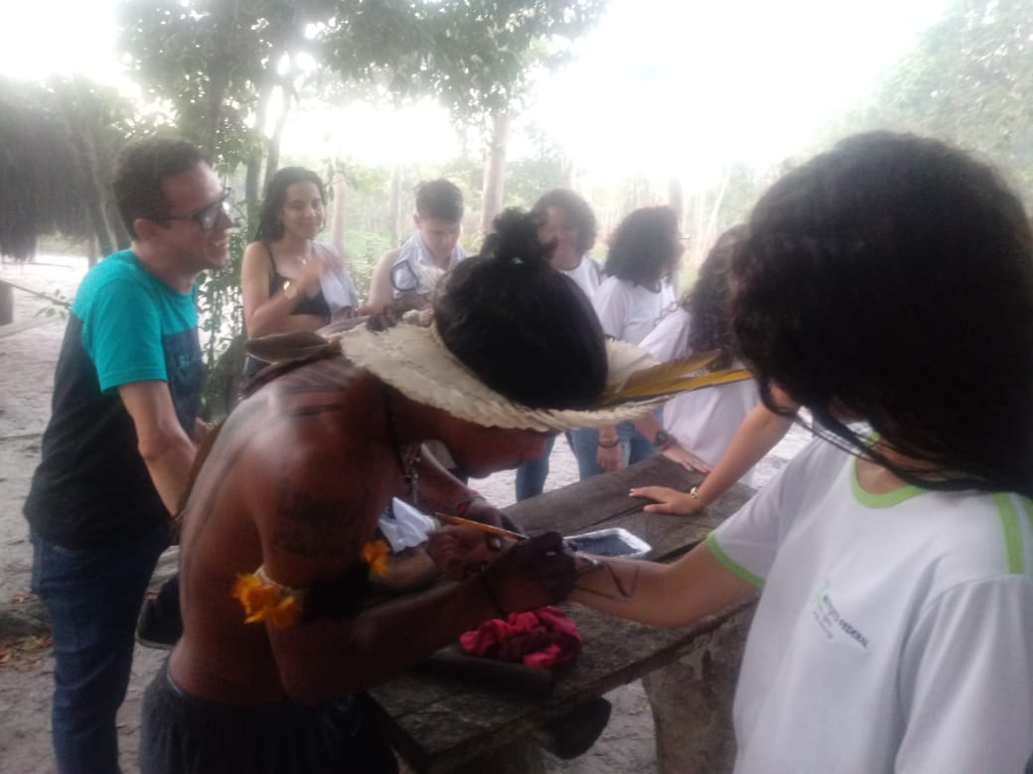
Realização de pintura corporal indígena

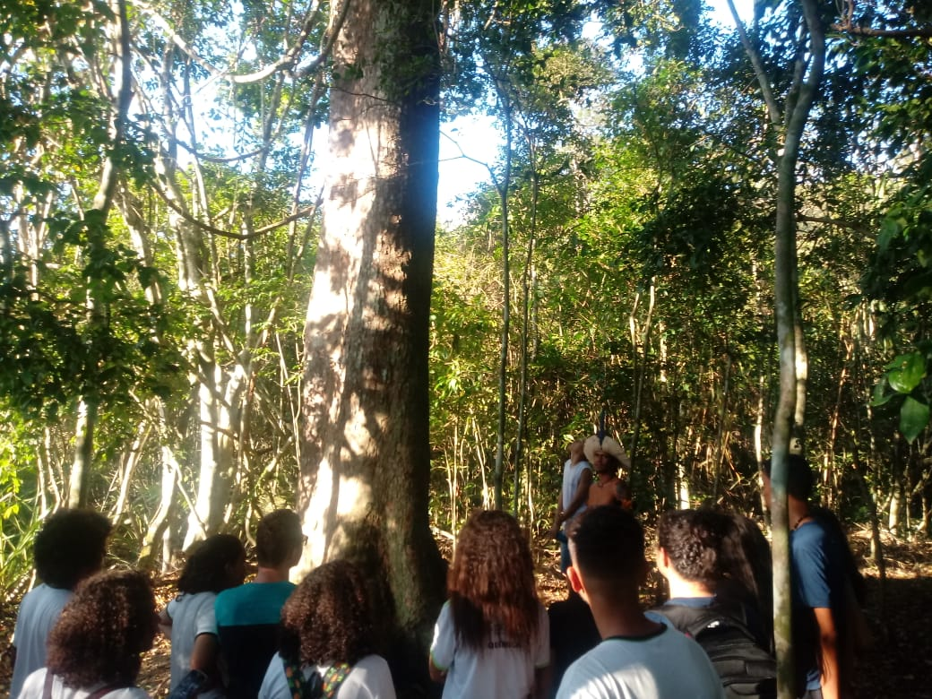

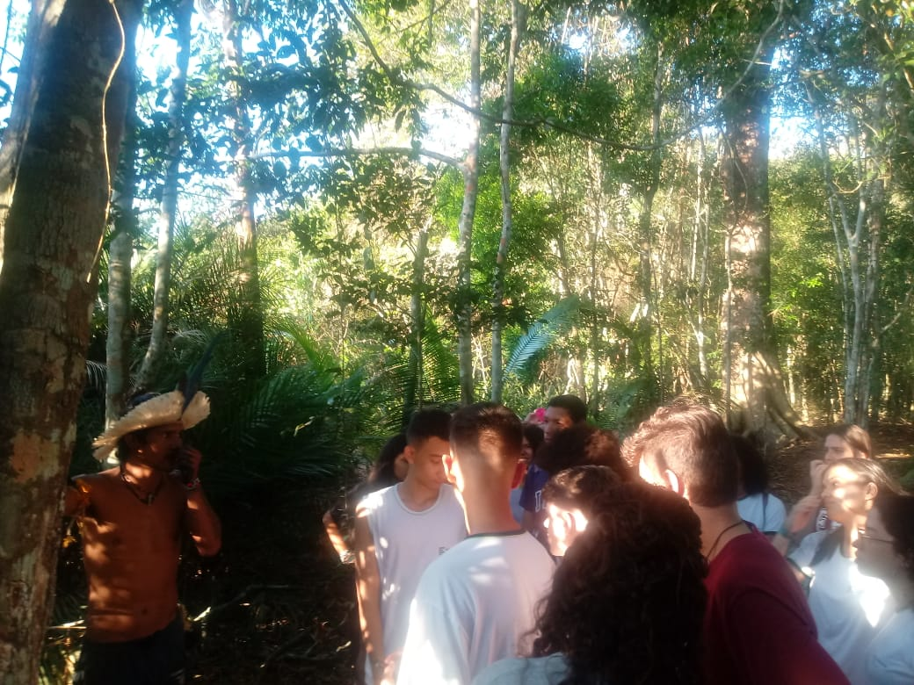
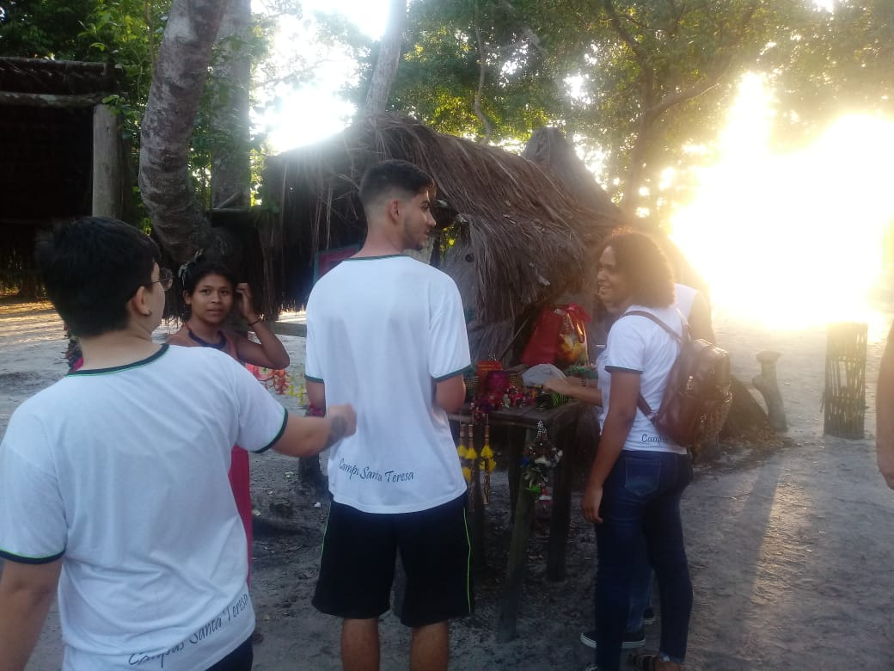
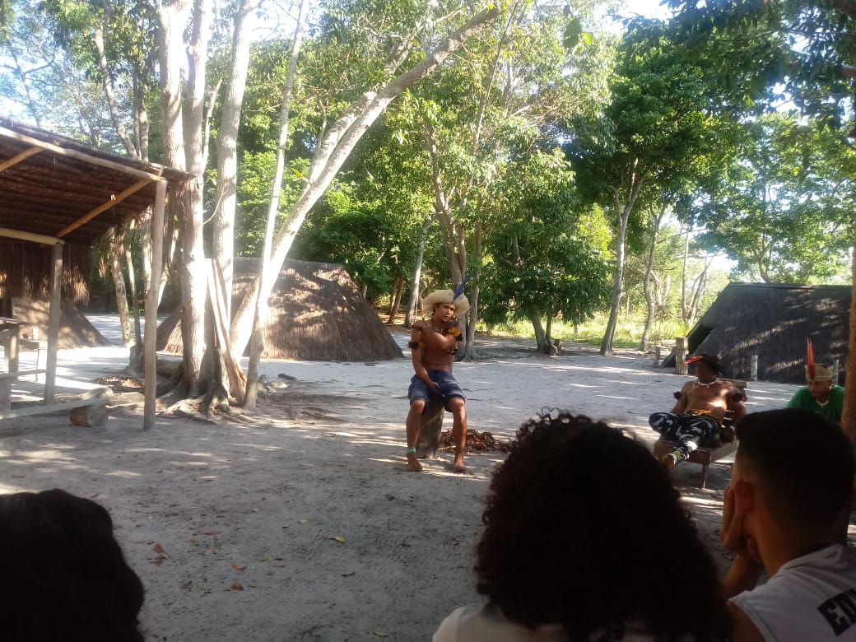
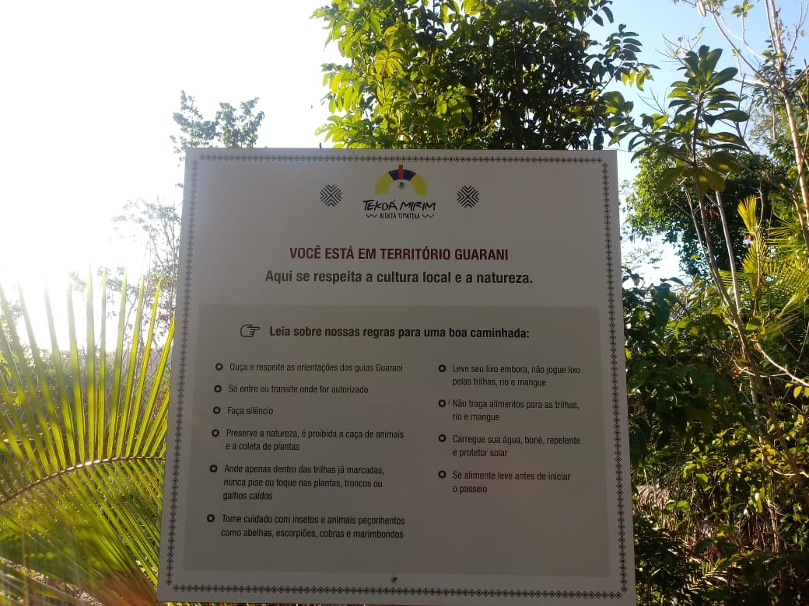
Roda de conversa entre os indígenas e os estudantes.
Placa informativa da Aldeia Temática (Tekoá Mirim) para os visitantes.

